Приём в 1 класс

На 2024-2025 учебный год будут набраны 2 первых класса в количестве 46 детей.

Приказ об организации приема заявлений на обучение в 1 класс 2024 - 2025 учебного года

1. Нормативные документы

Приказ Министерства просвещения Российской Федерации №707 от 08.10.2021 "О внесении изменений в приказ Министерства просвещения Российской Федерации от 02.09.2020 №458 "Об утверждении Порядка приема на обучение по образовательным программам начального общего, основного общего и среднего общего образования"

Приказ Министерства просвещения Российской Федерации №458 от 02.09.2020 "Об утверждении Порядка приема на обучение по образовательным программам начального общего, основного общего и среднего общего образования"
Образец заявления в 1 класс
2. Закрепленные территории:
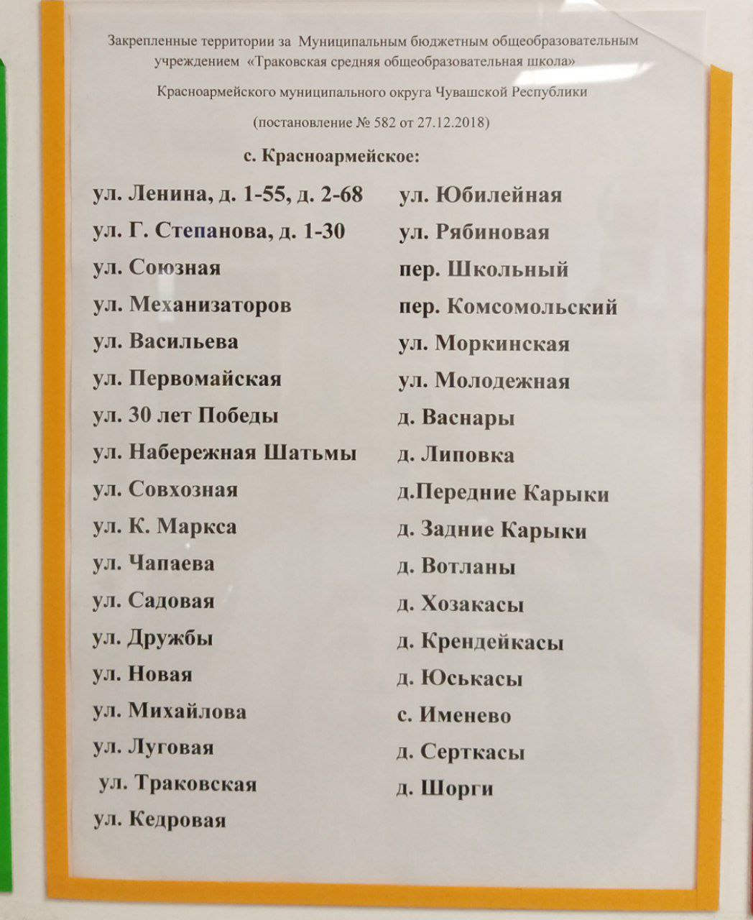

3. Сроки приема заявлений в первый класс:
I этап
С 1 апреля по 30 июня – прием детей, проживающих на закрепленной за школой территорий, в том числе имеющих право на получение мест в муниципальных образовательных учреждениях в первоочередном и преимущественном праве. Граждане, обладающие преимущественным правом зачисления, подают заявления без учета территориальной привязки. Граждане, обладающие первоочередным правом зачисления, подают заявление в соответствии с адресной привязкой.
Приказы о зачислении для граждан, подающих заявление в период с 1 апреля по 30 июня текущего года, будут изданы в период с 1 по 5 июля текущего года в течение 3 рабочих дней.

II этап
С 6 июля по 5 сентября текущего года можно будет подать заявления на детей, не проживающих на закрепленной территории, до момента заполнения свободных мест. В данный период могут подавать заявления в том числе и граждане, обладающие первоочередным и преимущественным правом зачисления. Перед началом II этапа зачисления – 5 июля текущего года – информация о количестве свободных мест в первых классах будет опубликована на сайте каждой школы. Приказы о зачислении будут изданы в течение 5 рабочих дней после приема документов.

Приказ руководителя учреждения размещается на официальном сайте и информационном стенде учреждения в день его издания.

В первый класс принимаются дети, достигшие на 01.09.2023 возраста 6 лет и 6 месяцев, но не позже достижения ими возраста 8 лет.

4.Способы подачи заявлений:

Через портал "Госуслуги";
Через операторов почтовой связи общего пользования заказным письмом с уведомлением о вручении;
Лично в общеобразовательной организации в соответствии с графиком приема заявлений
Очередность устанавливается по времени подачи заявления. Если его подают через почтовое заявление, то будет указано время, когда курьер принес заявление в школу. При подаче на сайте госуслуг на заявлении появится автоматическая метка сразу после его создания.

5. Для зачисления ребенка родителям следует представить следующие документы:

документ, удостоверяющий личность родителя (законного представителя) ребенка;
свидетельство о рождении ребенка или документ, подтверждающий родство заявителя;
свидетельство о рождении полнородных и неполнородных брата и (или) сестры (в случае использования права преимущественного приема на обучение);
документ, подтверждающий установление опеки или попечительства (при необходимости);
документ о регистрации ребенка или поступающего по месту жительства или по месту пребывания на закрепленной территории или справку о приеме документов для оформления регистрации по месту жительства;
справку с места работы родителя (законного представителя) ребенка (при наличии первоочередного права). Справка оформляется на официальном бланке выдающей организации, подписывается руководителем, заверяется печатью организации, указывается дата выдачи справки. Срок действия справки - 20 дней со дня выдачи;
документ, подтверждающий право на получение мест в образовательных организациях в первоочередном и преимущественном праве.
заключение ПМПК (при наличии);
перечень дополнительных документов, необходимых для зачисления ребенка в возрасте до 6,6 или старше 8 лет.
Иностранные граждане и лица без гражданства предъявляют все документы на русском языке вместе с заверенным в установленном порядке переводом на русский язык.

6.Заявителям может быть отказано в приеме документов о зачислении в учреждение по следующим причинам:

заявитель обратился в сроки, отличные от сроков приема заявлений;
заявитель обратился в учреждение, многофункциональный центр вне приемного времени;
с заявлением обратилось лицо, не уполномоченное в соответствии с документами на представление интересов ребенка;
заявление подано не уполномоченным на подачу заявления лицом (в случае подачи заявления представителем заявителя);
представленные документы содержат не заверенные уполномоченным на заверение документов лицом исправления и (или) приписки;
представлены нечитаемые документы либо документы с повреждениями, помарками, подчистками, которые не позволяют однозначно истолковать содержание документов;
истек срок действия справки с места работы (службы) и/или заключения педагога-психолога о психологической готовности ребенка к обучению в школе;
непредставление или представление не в полном объеме документов;
наличие ранее зарегистрированного заявления о зачислении в учреждение того же ребенка 7.Основаниями для отказа в предоставлении услуги являются следующие факты:
отсутствие свободных мест в учреждении. 8.В случае отсутствия мест в образовательной организации родители (законные представители) ребенка для решения вопроса об устройстве ребенка в другую общеобразовательную организацию обращаются в управление образования Березовского городского округа.
Информация о количестве мест для приема в образовательную организацию в целях обучения по реализуемым общеобразовательным программам размещается на информационных стендах, установленных в помещениях образовательной организации, на официальных сайтах образовательных организаций в информационно-телекоммуникационной сети Интернет.

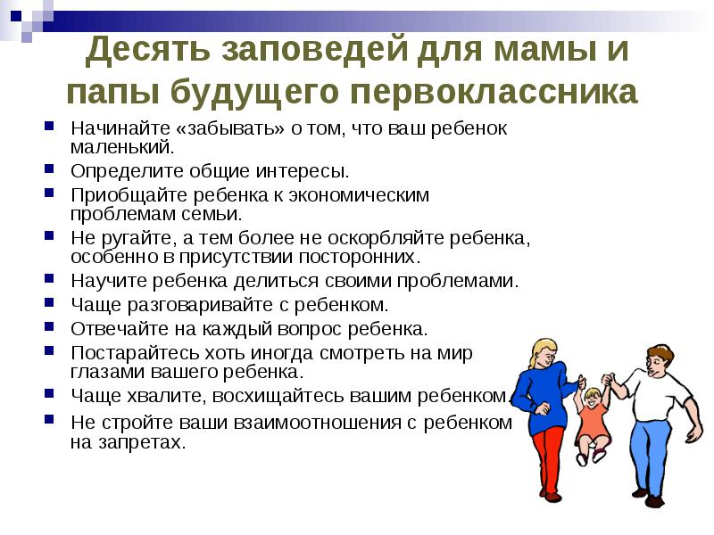
Памятка для родителей будущих первоклассников "Что должен знать и уметь первоклассник"
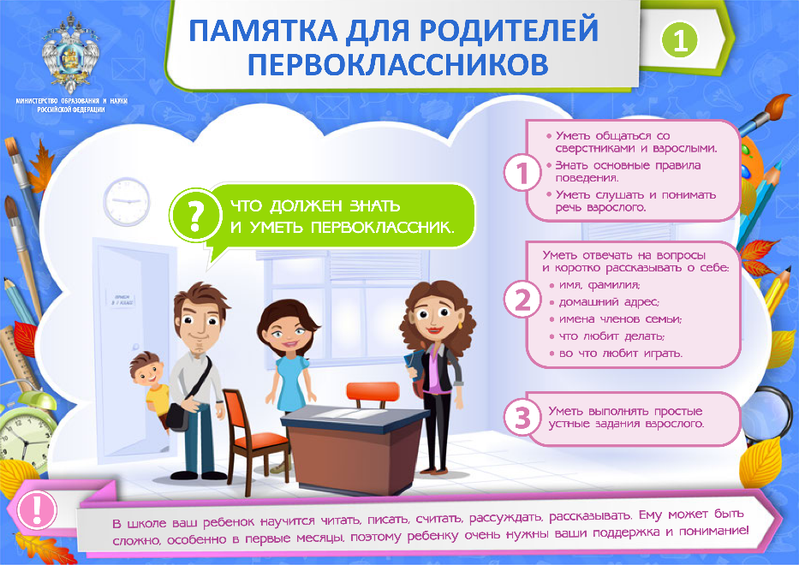

Памятка для родителей будущих первоклассников "Утро первоклассника", "Домашние задания"
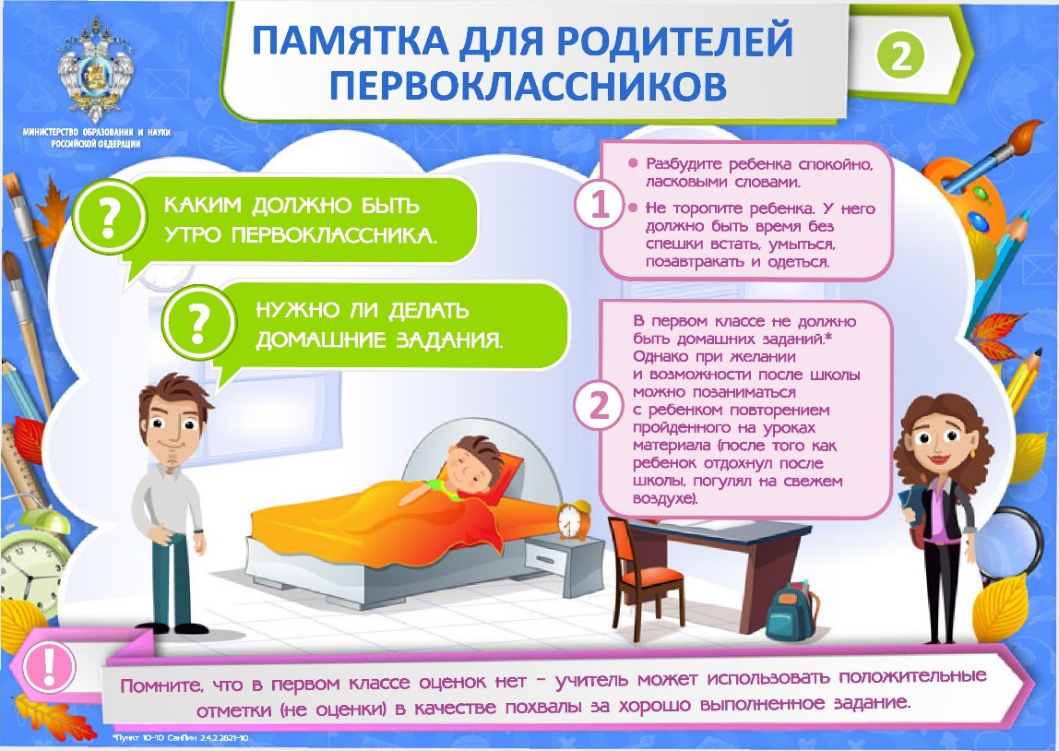
Памятка для родителей будущих первоклассников "Как правильно выбрать рюкзак (портфель)"
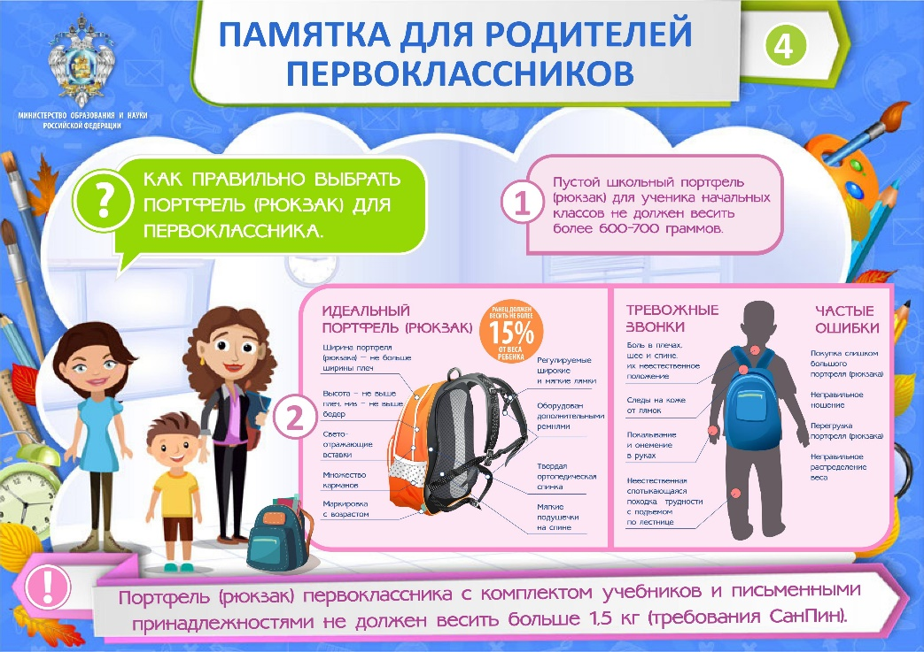
Памятка для родителей будущих первоклассников "Что положить в портфель первокласснику"
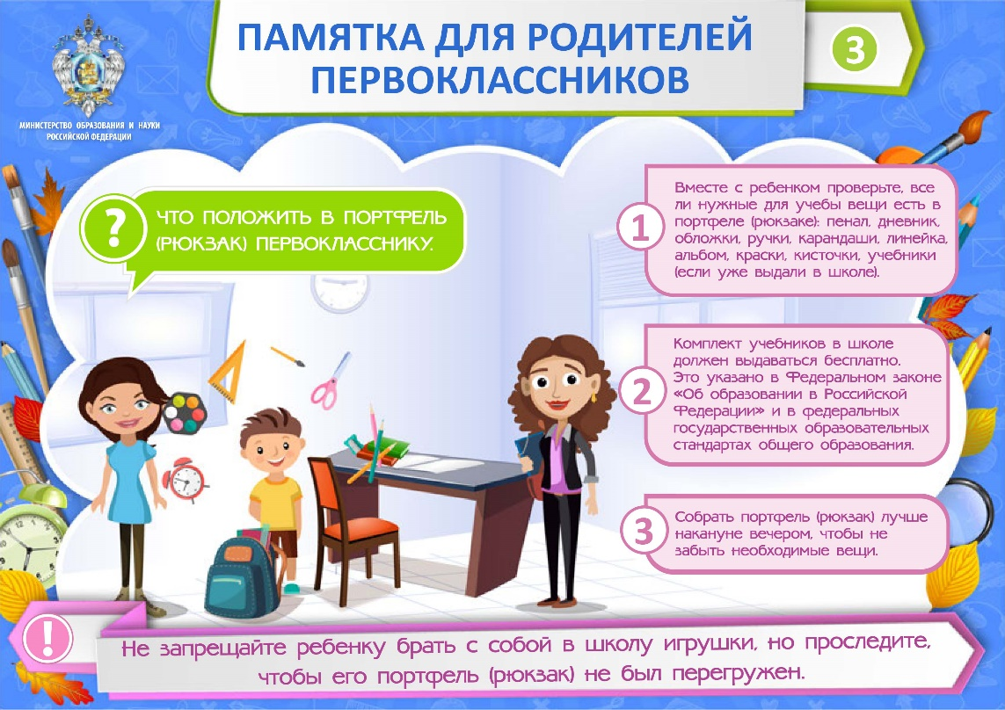

Памятка для родителей будущих первоклассников "Распорядок дня"
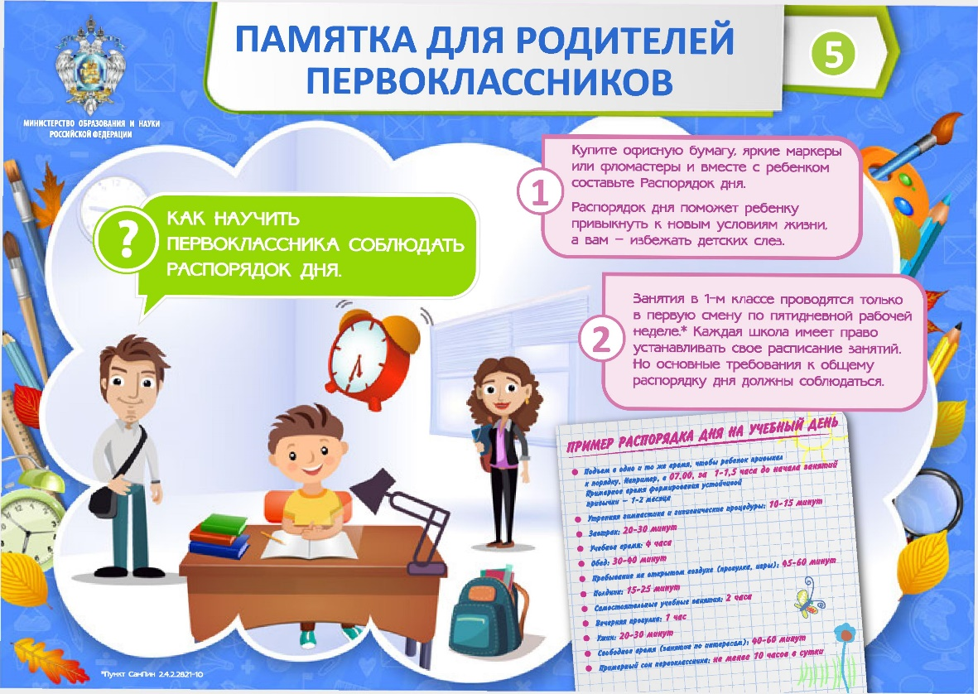
Памятка для родителей будущих первоклассников "Выбираем стул и стол"
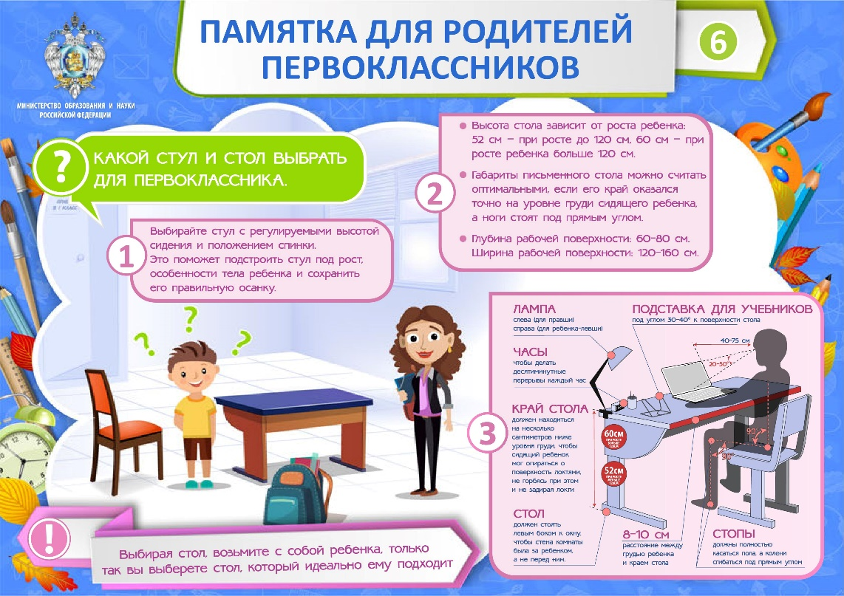
Памятка для родителей будущих первоклассников "Важные моменты"
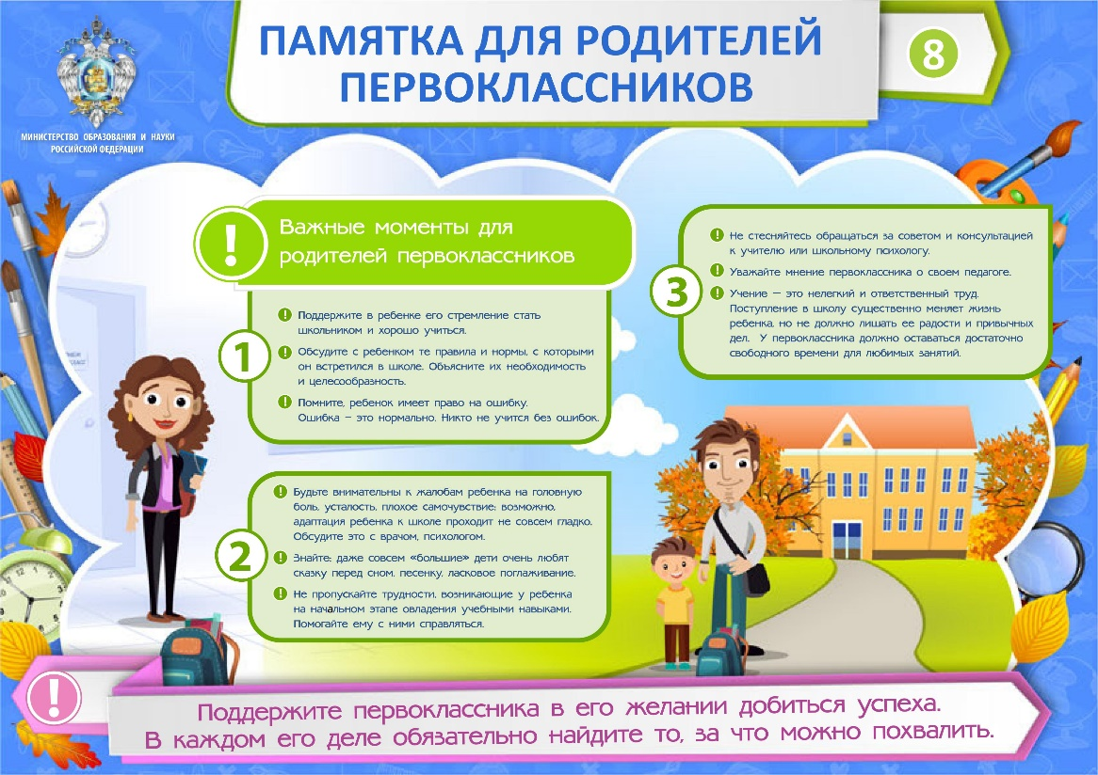
Памятка для родителей будущих первоклассников "Права и обязанности родителей"
